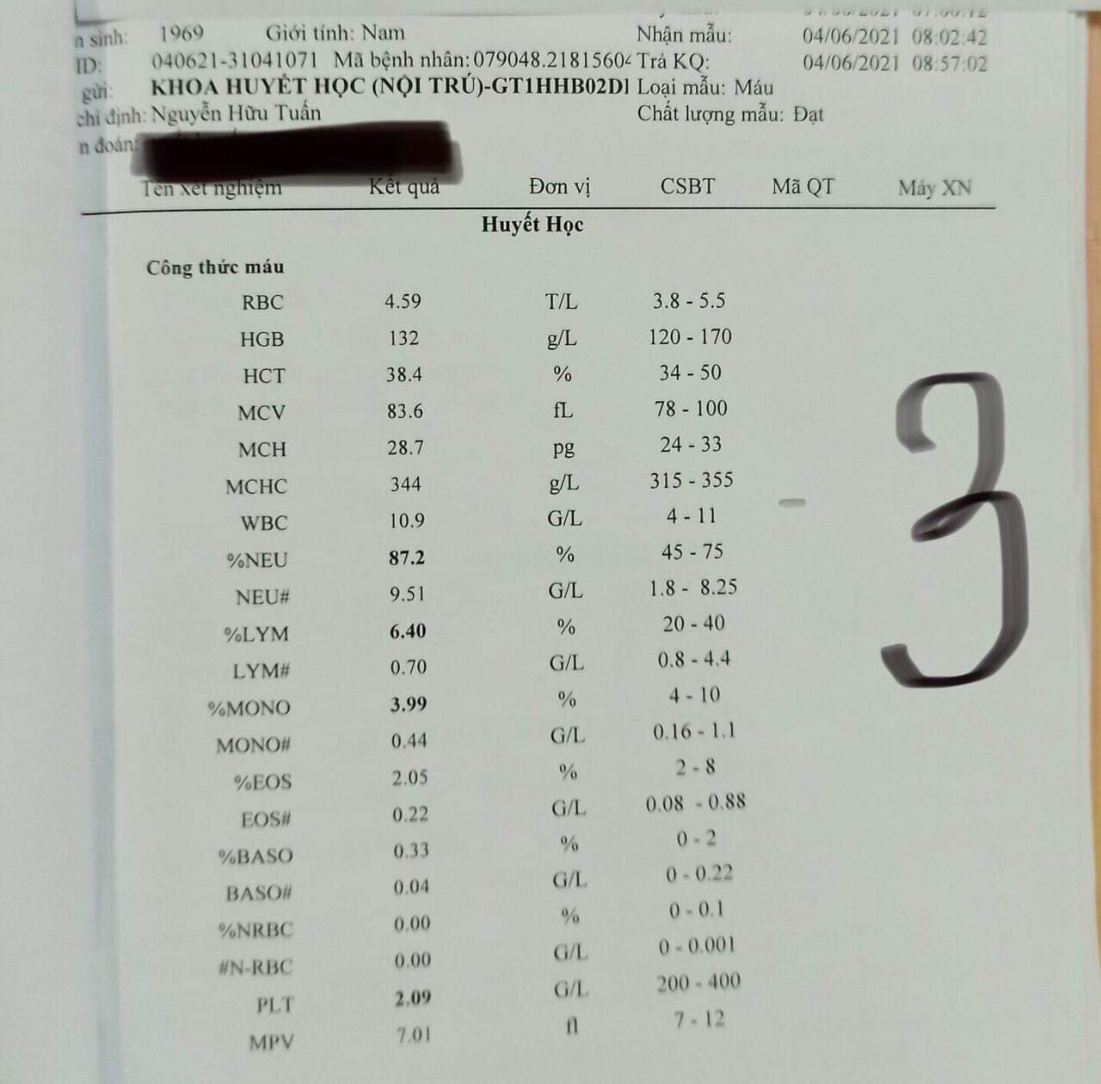

* Hồng cầu trong giới hạn bình thường, đẳng sắc, đẳng bào, không ghi nhận bất thường
* Bạch cầu trong giới hạn bình thường. Neutro tăng nhẹ 9,51 > 7,5 G/L, Lympho giảm nhẹ 0,7 < 1 G/L => số lượng thành phần bạch cầu thay đổi nhẹ có thể do tăng đáp ứng với stress, hoạt động thể lực, xúc động, nhiễm trùng, thuốc, bệnh lý ác tính, bệnh lý tự miễn …
* Tiểu cầu giảm 2,09 < 150 G/L mức độ nặng < 20 G/L => có nguy cơ xuất huyết tự nhiên, xuất huyết não, cơ quan quan trọng

=> Nghĩ nhiều bệnh nhân có bệnh lý liên quan đến giảm tiểu cầu như XHGTC miễn dịch, suy tủy dòng tiểu cầu, cường lách giai đoạn đầu gây giảm dòng tiểu cầu, nhiễm virus HCV, HBV, HIV, sử dụng thuốc, hội chứng evans, bệnh tự miễn… cần phối hợp thêm lâm sàng và cls khác để đánh giá thêm

=> Đề nghị thêm: Phết máu, ANA, anti ds DNA, Coombs trực tiếp, gián tiếp, HbsAG, anti HCV, chức năng gan, siêu âm bụng, …

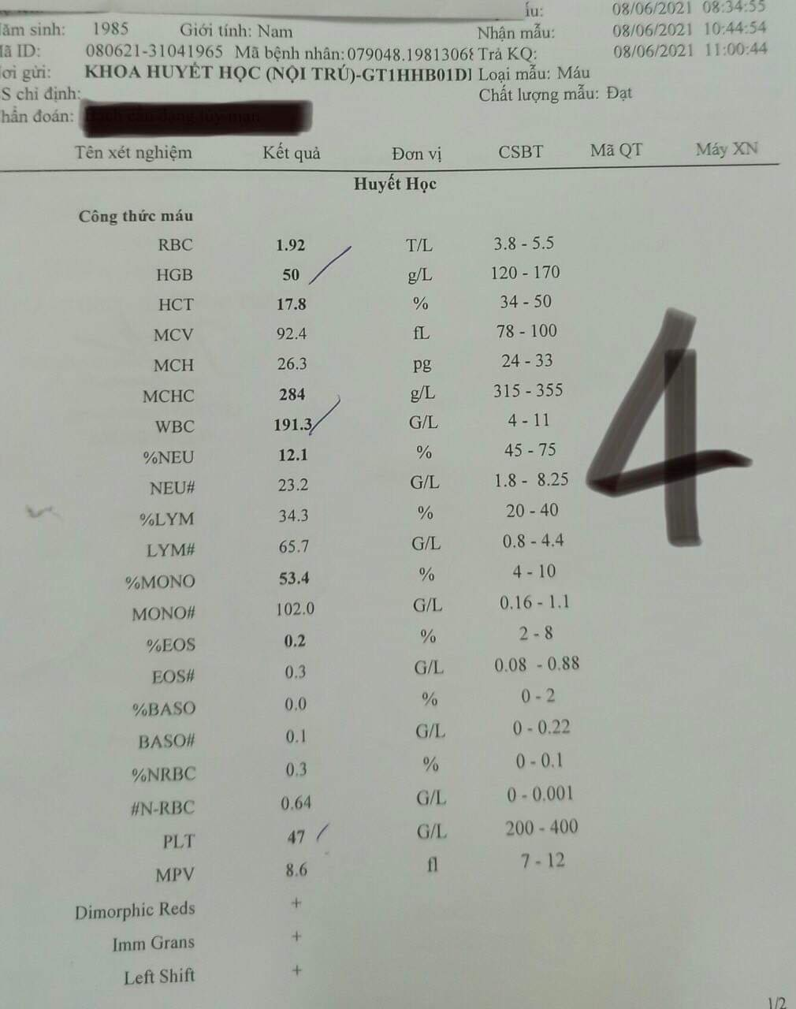

* Hồng cầu 1,92 < 3,9 T/L => giảm Hb 50 < 70 g/L = > thiếu máu mức độ nặng MCV, MCH trong giới hạn bình thường, nhưng MCHC 284 < 300 g/L => nồng độ hemoglobin bão hòa trong mỗi tế bào hồng cầu giảm, nghĩ nhiều hồng cầu nhược sắc, dimorphic reds dương tính => HC đa hình dạng, đa kích thước
* HCT 17,8% < 35% giảm phối hợp với tình trạng thiếu máu và giảm tiểu cầu ở trên, cần tìm thêm ổ chảy máu trên lâm sàng, xử trí tùy theo nguyên nhân bao gồm truyền máu HCL 2 đơn vị, truyền tiểu cầu và xử lý ổ xuất huyết, xử trí nguyên nhân. Trước khi truyền máu làm xét nghiệm miễn dịch máu để kiểm tra.
* Bạch cầu tăng 191,3 > 11 G/L tăng cao, tất cả các dòng bạch cầu ( hạt 23,2 > 7,5 G/L, lympho 65,7 > 4 G/L, mono 102 > 0,8 G/L), phết máu ngoại biên ghi nhận bạch cầu chuyển trái và bạch cầu chưa trưởng thành trong máu ngoại biên => nghĩ nhiều bệnh lý liên quan tủy xương
* Tiểu cầu 47 < 100 G/L => giảm mức độ trung bình

=> giảm 2 dòng tế bào ( hồng cầu và tiểu cẩu) mức độ nặng, tăng dòng bạch cầu, phết máu ngoại biên ghi nhận bạch cầu chuyển trái và bạch cầu chưa trưởng thành

=> nghĩ bệnh nhân bị các bệnh lý liên quan tủy xương như bạch cầu cấp, bạch cầu mạn dòng tủy, rối loạn sinh tủy, đa u tủy, lymphoma, … cần phối hợp thêm lâm sàng và CLS khác như tủy đồ sinh thiết tủy, NST đồ, RT – PCR,… để đưa ra chẩn đoán cho bệnh nhân

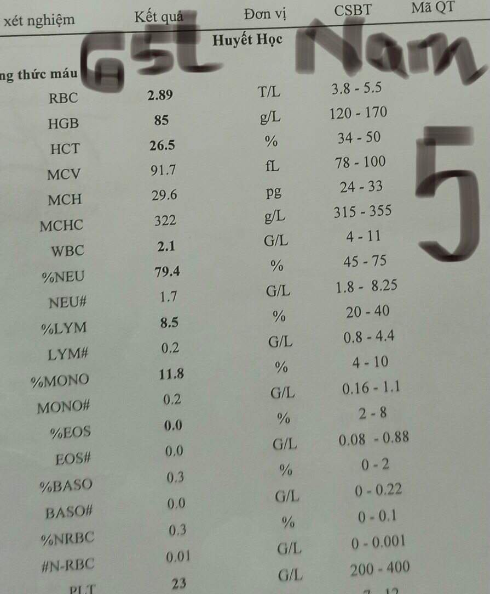

* Hồng cầu 2,89 < 3,5 T/L, Hb 85 g/l > 80 g/l => giảm mức độ trung bình, MCV, MCH, MCHC trong giới hạn bình thường => thiếu máu đẳng sắc đẳng bào mức độ trung bình có thể do xuất huyết cấp, tán huyết cấp, suy thận mãn, thiếu sắt + B12 và folate, giai đoạn đầu của thiếu máu thiếu sắt, suy tủy, loạn sinh tủy, bệnh lý ác tính về máu. Xem xét lại lâm sàng tìm triệu chứng thiếu máu, ổ xuất huyết, … có thể truyền HCL nếu cần. Trước khi truyền cần làm các xét nghiệm miễn dịch máu, nhóm máu,…
* Bạch cầu giảm 2,1 < 4 G/L, Neu giảm 1,7 < 1,8 G/L có thể do thuốc, tổn thương tủy, dinh dưỡng, do tự miễn, nhiễm trùng, Lym giảm 0,2 < 0,8 G/L có thể do suy tủy, nhiễm trùng, thuốc, bệnh tự miễn, dinh dưỡng, không ghi nhận các tế bào bạch cầu bất thường
* Tiểu cầu giảm mức độ nặng 23 < 50 G/L có thể do thuốc, nhiễm trùng, suy gan, cường lách, bệnh tự miễn, các bệnh lý về tủy…

=> Thiếu máu mức độ trung bình, giảm bạch cầu hạt, bạch cầu lympho, giảm tiểu cầu mức độ nặng

=> Giảm 3 dòng => nghĩ nhiều đến bệnh suy tủy xương nhưng cần thêm lâm sàng và các CLS khác phết máu, tủy đồ, … để xác định chẩn đoán. Các nguyên nhân thường gặp:

* Ngoại vi:
  + Cường lách
  + Ung thư di căn xương
  + Bệnh lý tự miễn
  + Nhiễm trùng mãn tính
* Trung ương:
  + Suy tủy xương
  + Bạch cầu cấp
  + U tủy xương
  + Rối loạn sinh tủy
  + Lymphoma
  + Xơ tủy nguyên phát

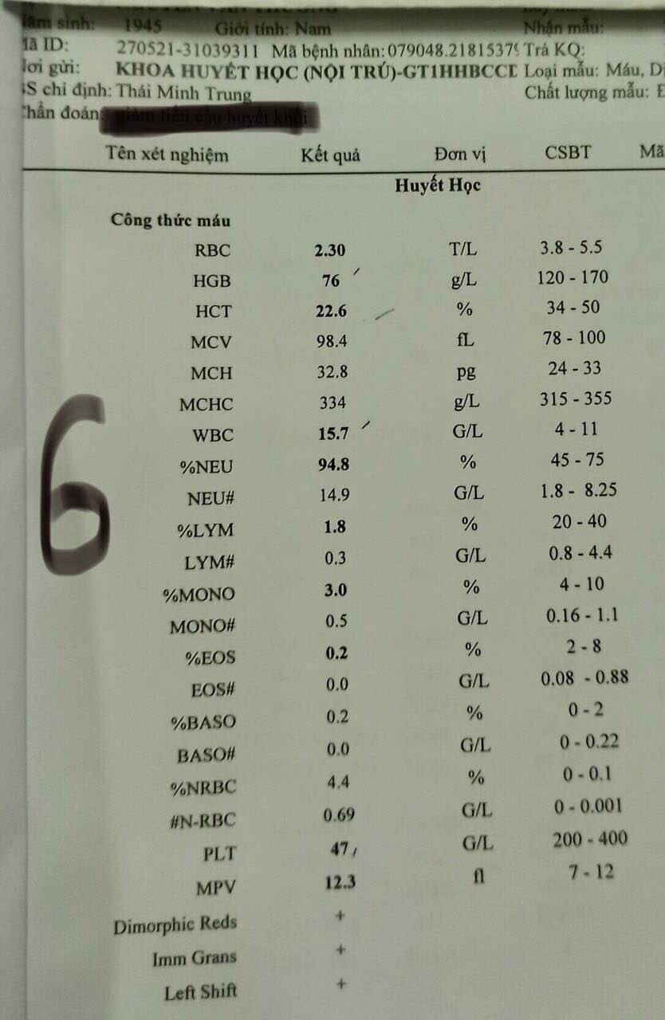

* Hồng cầu giảm RBC 2,3 < 3,8 G/L, HGB 76 g/L < 80 g/L giảm mức độ nặng, Hct 22,6% < 35%, MCV, MCH, MCHC trong giới hạn bình thường => thiếu máu hồng cầu đẳng sắc đẳng bào mức độ nặng. Các nguyên nhân thường gặp là: xuất huyết cấp, tán huyết cấp, suy tủy, loạn sinh tủy, bệnh lý ác tính về máu, … Cần timd dấu hiếu thiếu máu, ổ xuất huyết trên bệnh nhân. Có thể truyền HCL nếu cần. Trước khi truyền cần làm các xét nghiệm miên dịch máu. dimorphic reds dương tính => HC đa hình dạng, đa kích thước
* Bạch cầu tăng 15,7 > 11 G/L , neutro tăng 14,9 > 8,25 G/L có thể do stress, nhiễm trùng, thuốc, bệnh lý ác tính, lympho giảm 0,3 < 0,8 G/L có thể do suy tủy, suy giảm miễn dịch, nhiễm trùng, thuốc, bệnh tự miễn,…, có bạch cầu chuyển trái và bạch cầu chưa trưởng thành trong phết máu => nghĩ nhiều nguyên nhân tủy xương
* Tiểu cầu 47 < 50 G/L giảm mức độ nặng

=> Bệnh nhân giảm 2 dòng hồng cầu và tiểu cầu , bạch cầu tăng neutro, phết máu có bạch cầu chuyển trái và bạch cầu chưa trưởng thành

=> nghĩ nhiều bệnh lý liên quan tủy xương như bạch cầu cấp, bạch cầu mạn dòng tủy, rối loạn sinh tủy, đa u tủy, lymphoma, … cần phối hợp thêm lâm sàng và CLS khác như tủy đồ sinh thiết tủy, NST đồ, RT – PCR,… để đưa ra chẩn đoán cho bệnh nhân